BİLİM VE SANAT MERKEZİ NEDİR?
MEB tarafından tanılanan özel yetenekli öğrencilerin bireysel yeteneklerini fark etmeleri, kapasitelerini geliştirerek en üst düzeyde kullanmaları amacıyla kurulan öğrencilerin okul dışı saatlerde eğitim aldığı özel eğitim kurumlarıdır.

BİLSEM NEDİR, NE DEĞİLDİR?
Okul değildir.
Dershane değildir.
Özel okul değildir.
Destek kursu değildir.
Etüt merkezi değildir.

BİLSEMDE UYGULANAN EĞİTİM PROGRAMLARI

Görsel sanatlar ve müzik alanında tanılanan öğrenciler uyum programını bitirdikten sonra özel yetenekleri geliştirme programına devam ederler.
Genel zihinsel yetenek alanında tanılanan öğrenciler ise destek eğitim programına devam ederler..

Bilim ve sanat merkezlerindeki eğitim süresi nasıldır?
BİLSEM’deki eğitim süresi öğrencinin kuruma kayıt yaptırması ile başlamakta olup, ortaöğretimi tamamlaması ile sona ermektedir.
Bilim ve sanat merkezlerinde devam zorunluluğu var mıdır?
Devam zorunluluğu bulunmaktadır. Öğrencinin devamsızlık süresi eğitim süresinin %30’unu geçemez. Devamsızlık sınırını aşan öğrencinin dönem sonunda kaydı silinir.

BİLSEMLER
arası nakil olur mu?
BİLSEM' ler arası öğrenci nakilleri yapılmaktadır.
Bilim ve sanat merkezleri diploma vb. belge verilir mi?
Eğitim programları sonunda ve eğitimin tamamlanması neticesinde yönerge gereği öğrencinin aldığı eğitimleri gösteren bir belge verilir.
Bilim ve sanat merkezleri diğer eğitim kurumlarına alternatif bir kurum mudur?
BİLSEM öğrencileri normal okullarına devam etmekte, okul dışı zamanlarında BİLSEM’e gelmektedirler. Dolayısıyla Bilim ve Sanat Merkezleri alternatif bir eğitim kurumu değil Örgün Eğitim Kurumlarını destekleyici bir eğitim kurumudur.
Bilim ve sanat merkezleri Milli Eğitim Bakanlığında hangi genel müdürlüğe bağlıdır?
Bilim ve Sanat Merkezi, Milli Eğitim Bakanlığı Özel Eğitim ve Rehberlik Hizmetleri Genel Müdürlüğüne bağlıdır.

BİLİM VE SANAT MERKEZİ TANITIM NEDİR, NASIL İŞLER?
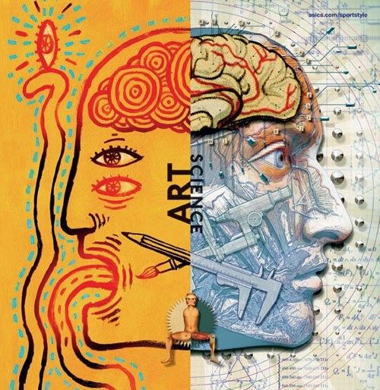

ŞEHİT HÜSEYİN GÜLTEKİN BİLİM VE SANAT MERKEZİ
Psikolojik Danışma ve Rehberlik Birimi

Hacettepe Mah. Talat Paşa Bulvarı No:98/1
Altındağ /Ankara
(0312) 311 32 93

